Slik oppretter du politisk sak i Elements

Logg på Elements (Saksbehandler modul)

Søk frem arkivsaken som saksutredningen skal skrives i eller opprett ny arkivsak dersom denne ikke finnes fra før.

Trykk på og velg Saksfremlegg/Innstilling

Tittel

Skriv saksframleggets tittel i feltet «tittel». Hvis tittelen skal være den samme som sakens tittel kan du bruke høyre musetast og klikke på «kopier sakstittel». Tittelen vil ha store og små bokstaver (ikke kun store som i ESA).

Behandlinger

Skriv inn utvalg i feltet «Behandlinger» ved å skrive utvalgsnavnet. Velg alltid politisk sak. Det er viktig at utvalgene blir lagt inn i den rekkefølgen de skal behandles i. Dersom rekkefølgen ble feil, kan man med «Drag and Drop» dra de i riktig rekkefølge.

Tilgangskode
Hvis saksframlegget er unntatt offentlighet, skal du registrere tilgangskode, hjemmel og eventuelt merke de deler av tittelen som er unntatt offentlighet som skjermet (høyre musetast: «merk tekst som skjermet»)

Produser saksfremlegg

Trykk på den lille pilen ved siden av «tilknytt» og velg dokumentmal. Velg dokumentmal: saksfremlegg.

Tilknytt vedlegg

Så kan du tilknytte vedlegg ved å trykke på den lille pilen ved siden av «tilknytt» og velg eksisterende dokument (hvis dokumentet finnes i Elements) eller filvedlegg (hvis du vil laste vedlegget opp fra din maskin). Vedleggsnavnene blir automatisk flettet inn i saksframlegget. Hvis du tilknytter vedleggene etter du har skrevet saksframlegget, velger du «flett metadata til dokument», så blir titlene flettet i saksframlegget. Hvis du ikke får opp dette valget, trykk på «rediger» over journalposten først.

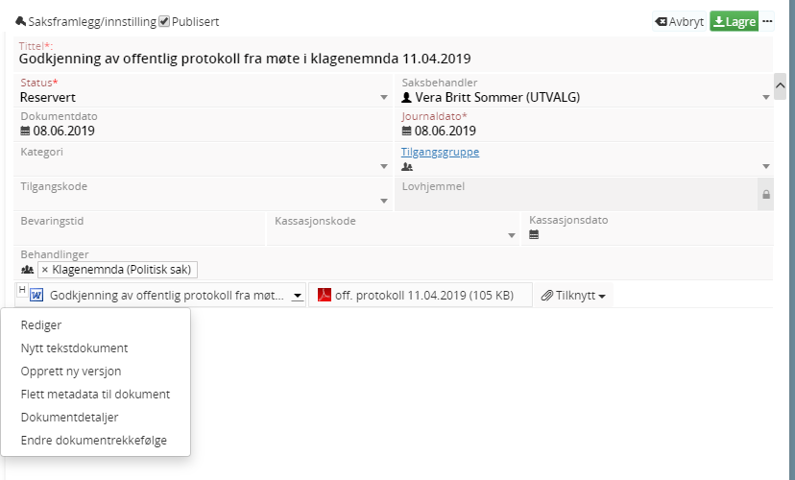
Skrive saksfremlegg
Trykk ”Lagre og rediger dokument.
Så kan du skrive og rette i saksframlegget. Når du er ferdig så klikker du på X i øverste høyre hjørne (som var strengt forbudt i ESA ). Du kommer tilbake til Elements-registreringsbilde (tell evt. til 10, så kommer det opp). Da kommer det opp et lite vindu på høyre nederste hjørne. Hvis du skal skrive videre senere, gjør du ingenting. Hvis du er ferdig med saksframlegget ditt, klikker du på «send til godkjenning» og navnet til din leder. Leder videresender til fylkesrådmannen hvis saken skal til FU eller FT. Se avsnitt «godkjenning for ledere».

Rediger saksfremlegg

Du kan redigere saksframlegget ved å trykke på den lille pilen ved siden av dokumentet og velge «rediger». Ellers så kan du velge pennen som dukker opp når du holder markøren over dokumentet i forhåndsvisningen.
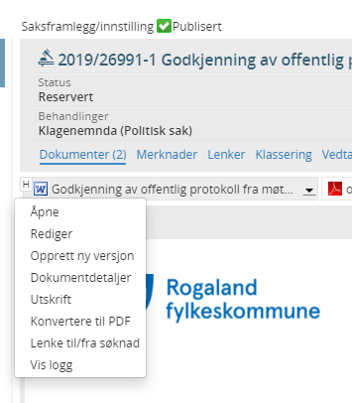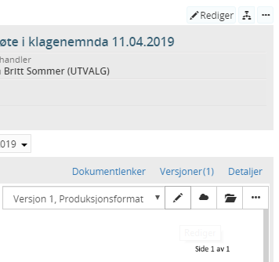
Hvis du har ferdigstilt dokumentet allerede (status: ferdig), må du trykke på «rediger» over journalposten og sette status i «reservert» før du kan redigere saksframlegget.
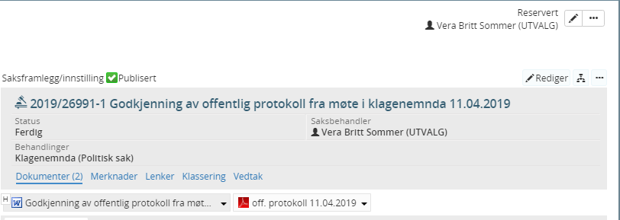

Godkjenning for ledere

Sakene til godkjenning kommer opp i «til godkjenning» på dashbordet. Klikk deg inn på journalposten.

Er du siste godkjenner? Da kan du trykke på «godkjenning» knappen som ligger rett over tittelen til journalposten. Du får opp valget «godkjenn» eller «returner til saksbehandler». Journalposten vil automatisk bli satt i «ferdig» og er klar til å bli behandlet i utvalget når den er godkjent.
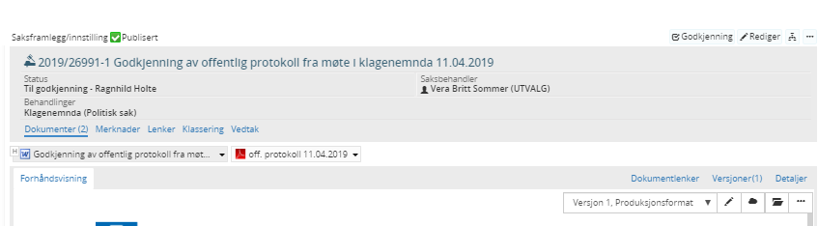

Skal saken videre til neste leder/fylkesrådmannen? Trykk på rediger dokument (se veiledning under «rediger saksframlegg»). Så kan du evt. rette i saksframlegget. Når du er ferdig så klikker du på X i øverste høyre hjørne. Da kommer det opp et lite vindu på høyre nederste hjørne, klikker på «send til godkjenning» og navnet til din leder/fylkesrådmannen.

Etter at saken er behandlet

Når Utvalgssekretær har valgt å lage oppfølging av vedtak på ferdigbehandlet politisk sak vil sakene komme opp i dette søket. Det vil også bli lagt inn et protokollutdrag (samsvarer saksprotokoll) i saken.

Som saksbehandler er det da din oppgave å følge opp videre og sette saken i F – Ferdig/Iverksatt.
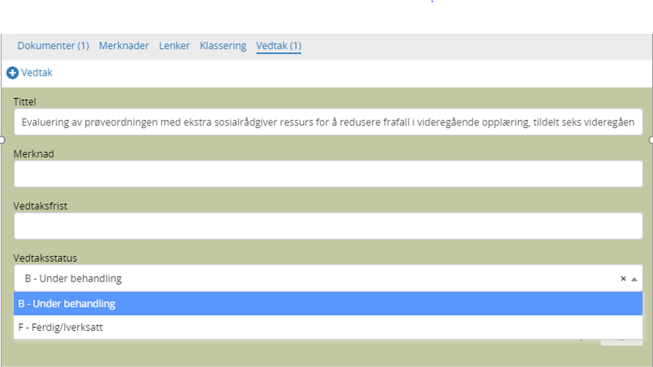

------
Har du spørsmål, så ta kontakt med en av utvalgssekretærene:

Harald 51921111 (FU, FT)
Unni 51516609 (RKU, AU/AUL, HAMU, SAMU, SSU)
Torunn 51516618 (OU, Inntaksnemnda)
Vera 51516602 (SU, Klagenemnda, tekniske spørsmål)
Astrid 51516608 (YON, ER, FRF, UFT, UFU)

